Программа тура «Круизная этнографическая экспедиция», 9 дней

Четко выверенная экологическая программа круизной экспедиции, в которой Вас ждет высокий сервис, интересные этно-экскурсии и заповедный Байкал. Забудьте об утомительных обычных круизах, где гости видят Байкал только из окон кают-компании! Приготовьтесь к исследованиям, уникальным видовым точкам и зависти всех, кто увидит Ваши фотографии!

Продолжительность: 9 дней / 8 ночей
Количество человек в группе: до 8
Время проведения: Май – Октябрь 2016

Места на Байкале: О-в Ольхон, Баргузинский залив, Чивыркуйский залив, б.Заворотная, м.Арал.
Интересно: древний замок, встреча с буддийскими монахами, азартная рыбалка, дикие пляжи, лежбище нерпы, места силы, грохот горной реки

Программа тура

1 день. Маршрут дня: Иркутск – О-в Ольхон
Сопровождающий встретит Вас в аэропорту Иркутска. После завтрака в уютном кафе отправление на комфортабельном автомобиле навстречу Байкалу. Время в пути 5 часов. Сегодня Вы проедете 250 километров по долинам и горам, чтобы приехать в пос. МРС. Там Вас ждет паромная переправа на чудесный остров Ольхон – в самое сердце Байкала. Останется только проехать еще 40 километров по острову, чтобы добраться до пос. Хужир, где расположен Ваш отель.

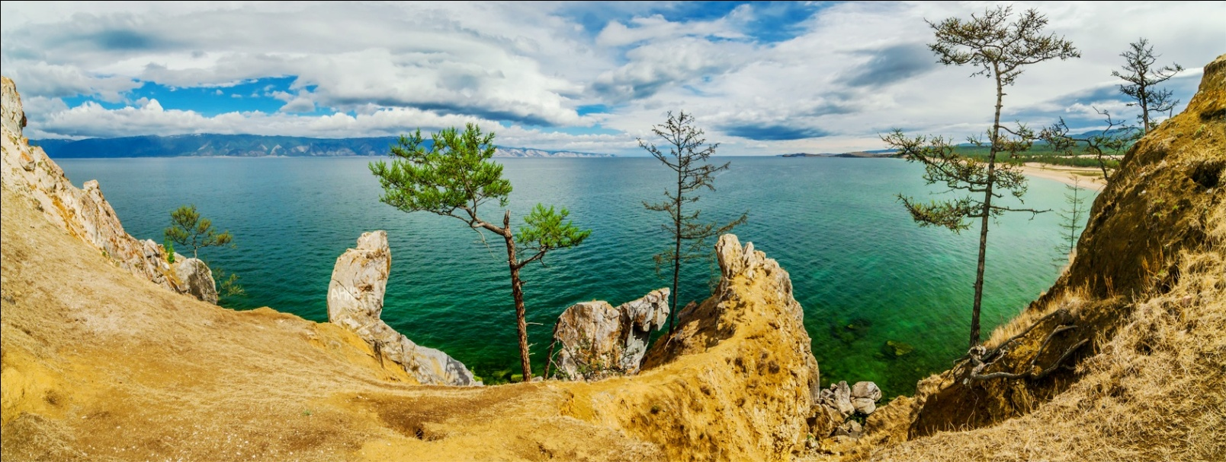

Мы понимаем, что после долгого перелета и дороги Вам потребуется время, чтобы восстановить силы и осознать себя « отпускником». Поэтому первые дни мы посвятим знакомству с Байкалом, с культурой бурят и ночевать будем на суше.
По приезду на остров – размещение в отеле «СаРайский». Эта новая гостиница выполнена в виде бревенчатых домиков, которые уютно расположились среди вековых деревьев и чистых песков Сарайского залива.
Каждый домик благоустроен, оборудован одной двуспальной или двумя раздельными кроватями. Расположен отель в 150 метрах от береговой линии. Это значит, что до уединения и минуты покоя всего лишь несколько шагов!
На территории отеля обустроены места для отдыха из бревен и есть детская площадка с горкой, маленьким скалодромом и батутом.
Но главное, почти из любой точки гостиницы Вас ждет потрясающий панорамный вид на Байкал.
Достойный сервис дополняет картину.
Ваш отпуск начался!

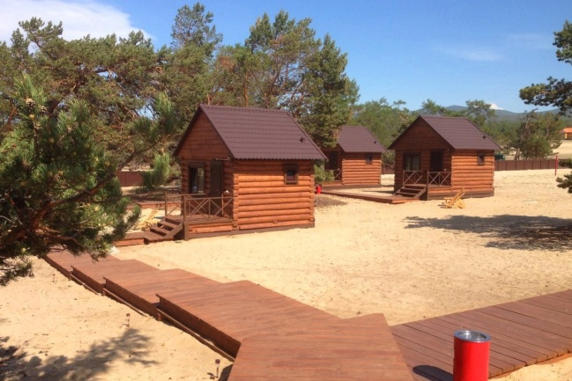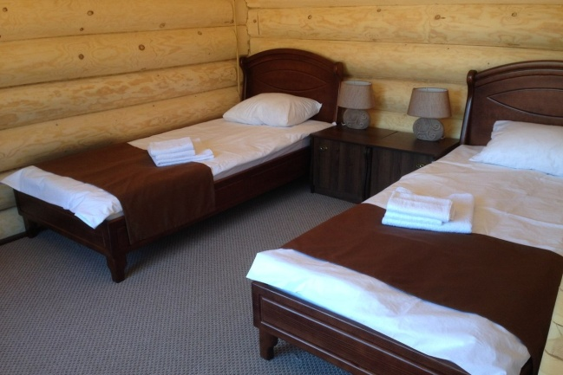

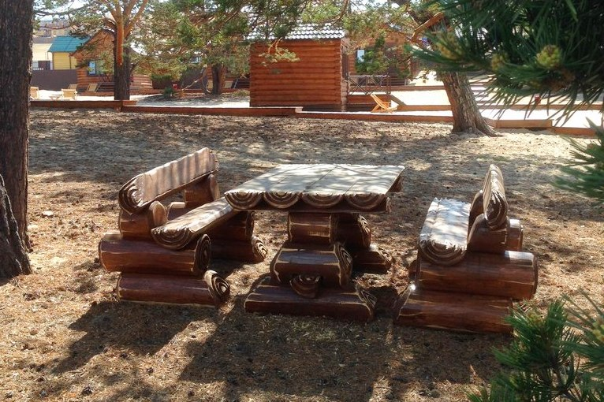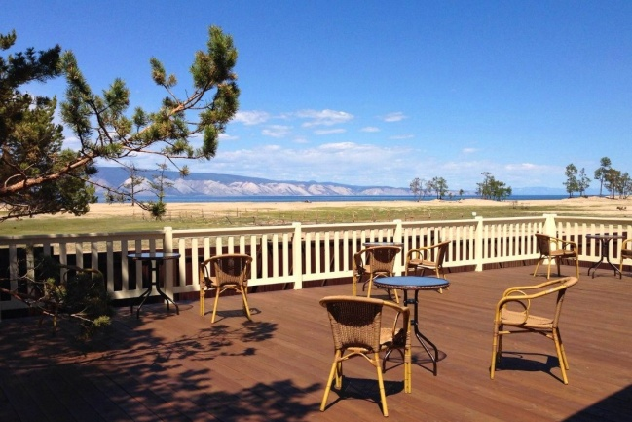

После размещения и обеда Вас ждет знакомство с островом и его достопримечательностями. Вместе с гидом вы отправитесь к знаменитой скале-Шаманке. Узнаете главные легенды острова и побудете наедине с собой и природой могучего Байкала. Сегодня Вы сможете посетить музей Хужира и узнать много интересного и быте и культуре аборигенов – бурят.
Питание включено: завтрак, обед и ужин.
2 день. Маршрут дня: Хужир – ур. Песчаное – м.Сагаан-Хушун – м. Хобой - м.Шунте левый – ур. Узуры - Хужир
Бывать на Ольхоне и не увидеть его богатую природу можно считать преступлением. Поэтому сегодня день будет посвящен автомобильному исследованию северной части острова. Ольхон уникален. Здесь, всего на половине острова собраны 5 ландшафтных зон! Реликтовые степи, скалы-останцы, песчаные барханы, тайга и прекрасный берег Байкала. Вас ждет экскурсия на целый день к северному мысу Хобой. День будет насыщен умопомрачительными видами, легендами, рассказами старожил и историями краеведов.
Во время экскурсии Вы посетите самые красивые уголки северной части острова: бухту Песчаную, где из высоких песчаных барханов растут столетние сосны, село Харанцы с уникальной историей, живописный мыс Сагаан-Хушун и мыс Хобой, окутанный легендами и приданиями.
На Хобое для Вас будет приготовлен вкуснейший байкальский обед и накрыт стол под шатром.

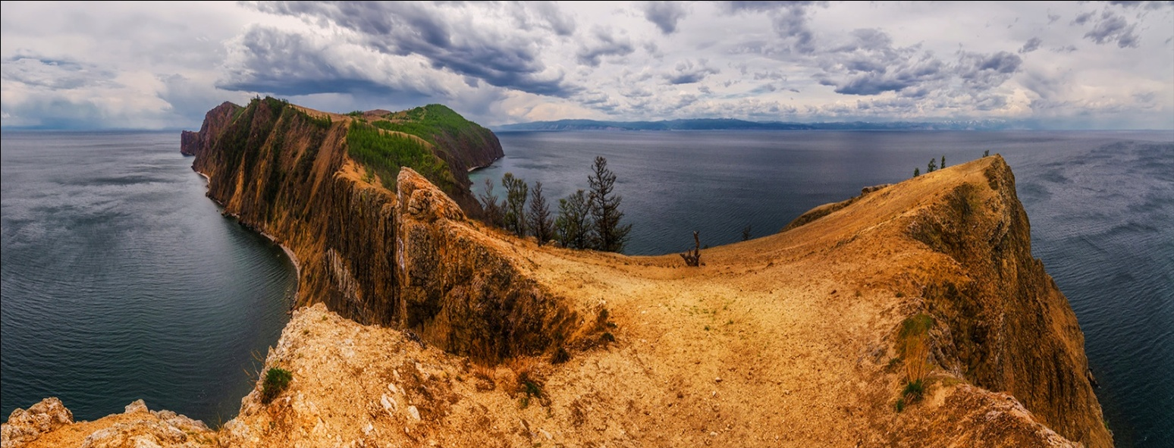

Вечером возвращение в гостиницу. Специально для Вас сегодня вечером будет организована встреча с настоящим потомственным шаманом на берегу Байкала или на территории отеля (в зависимости от погодных условий). Шаман расскажет об истории шаманизма и сути этой религии, а желающие смог приватно задать ему личные вопросы.
Ужин и отдых. Сегодня нужно пораньше лечь, чтобы завтра пораньше встать и отправиться навстречу Большому Байкалу.
Питание включено: завтрак, обед-пикник, ужин.

3 день. Маршрут дня: Хужир – о. Огой – Малое Море – самая глубокая точка Байкала - Баргузинский залив.
Сегодня начинается Ваш круиз. Утром Вы оправитесь на пирс, где будет ждать Ваш корабль. Для круиза предоставляются катера и яхты класса Комфорт и Люкс.
Вашему вниманию представляем катамаран «Галсан». Это судно 2011 года постройки со следующими характеристиками: длина – 28,55 м., ширина – 12,44 м., скорость – 20 км/ч. От других судов «Галсан» выгодно отличает объем внутреннего пространства и высокий уровень комфорта.

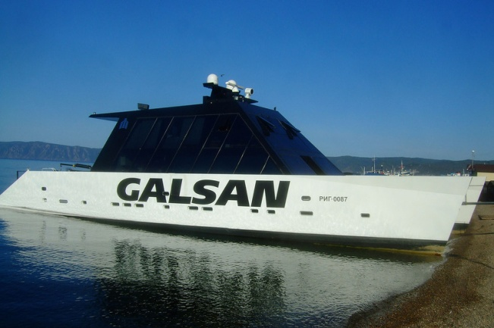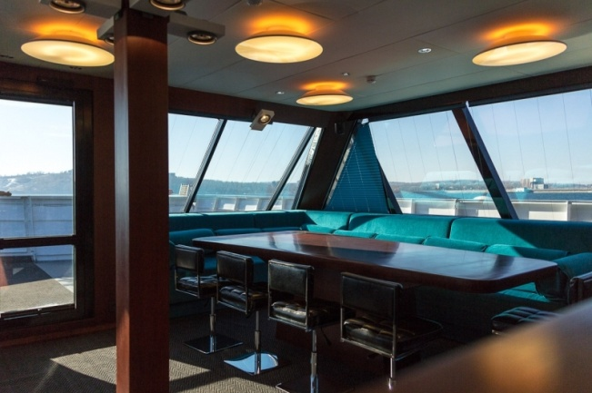

Для размещения предоставляются 5 кают, в каждой из которых есть сан узел, комфортная двуспальная кровать, шкаф, тумбочка. Одна из кают находится на верхнем уровне и состоит из двух комнат и ванной комнаты с джакузи с видом на Байкал. Просторная кают-компания на среднем уровне оборудована современным медиа-оборудованием. Катамаран отличается также безукоризненным качеством постройки и высокой степенью безопасности.
«Галсан» отлично подходит для круиза компании из 8ми человек (одна каюта на любом корабле используется для размещения гида). Если Ваша группа меньше 8ми человек, мы предложим не менее комфортабельный вариант судна для круиза.
Согласно разработанного маршрута, первым Вы посетите остров Огой, на котором установлена Буддийская Ступа. Эта ступа относится к типу ступ Просветления, в которую вложены различные буддийские реликвии и бронзовая статуэтка дакини Трома Нагмо, считающейся в тибетском буддизме матерью всех Будд. Есть поверье, что если обойти ступу особым образом 8 раз – то сбудется заветное желание.

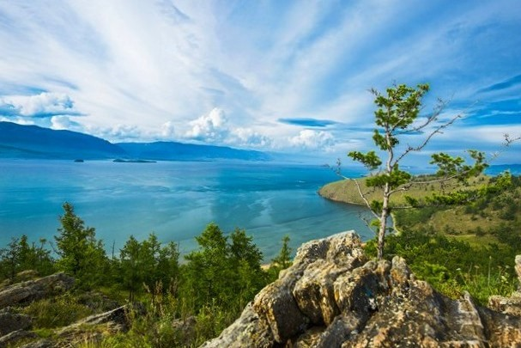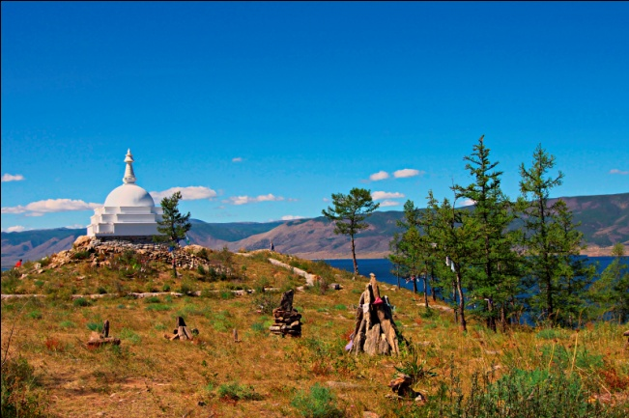

Вы также посетите святой источник и увидите небольшие островки Малого моря: Харанцы, Едор или Беленький, Крокодильчик. Но главное – сегодня Вы совершите пересечение Байкала с запада на восток. Бескрайние водные просторы и чистейший воздух – вот оно – озеро-море!
После обеда корабль подойдет к удивительному месту – самой глубокой точке Байкала 1642 метра. Да, Байкал - самое глубокое озеро Планеты, и местные жители всегда вкладывают в это сакральный смысл. Именно тут после обеда состоится торжественная церемония погружения на дно Байкала капсулы желаний. Придется хорошенько подумать над своими желаниями и выбрать самое сокровенное, потому что Байкал – он такой, добрый и сильный, ему подвластны любые желания, если они тоже добрые.
Не волнуйтесь об экологичности предприятия. Капсула выполнена из специальных органических материалов, таким образом, через несколько дней она полностью растворится без вреда для экосистемы озера, а Ваше желание начнет сбываться.
Поздним вечером Вы прибудете в Баргузинский залив, к пирсу поселка Усть-Баргузин. Ночь в каютах.
Питание включено: завтрак, обед и ужин.
4 день. Маршрут дня: Усть-Баргузин – Сувинский замок – с. Ярикто – Баргузинский зал.
Баргузинский залив - самый крупный и глубокий залив на Байкале. Он расположен на востоке центральной части озера и относится к Забайкальскому национальному парку.
Северный берег со стороны полуострова Святой Нос - высокий и крутой, а восточный берег низкие, и тут раскинулся самый длинный песчаный пляж на Байкале. Летом при долгом отсутствии сильных ветров вода в заливе прогревается до 22 градусов и становится весьма комфортна для купания.

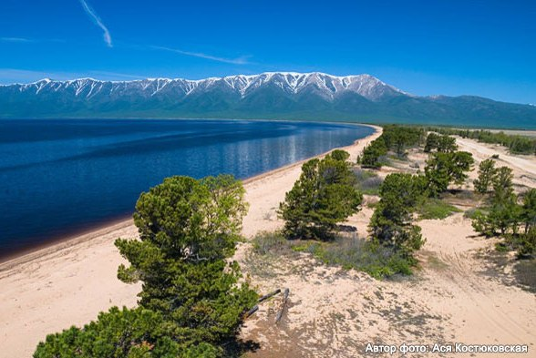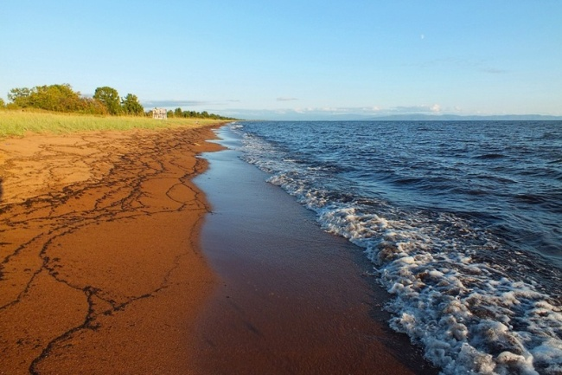

Главная цель нашей этнографической экспедиции на сегодня Баргузинская долина, прилегающая к заливу, которая славится многочисленными минеральными источниками, красивыми пейзажами и буддийскими святынями. Долина раскинулась между Баргузинским и Икатским хребтами. Здесь практически нет дорог, зато есть тайга, участки пустыни и высокогорной тундры, поэтому место очень популярно среди любителей Off-Road. Долина не зря притягивает искателей приключений, ведь здесь, по преданию, находится легендарное место погребения Чингисхана. Кроме того, долина изобилует святыми местами, упоминания о которых есть в древних тибетских текстах.

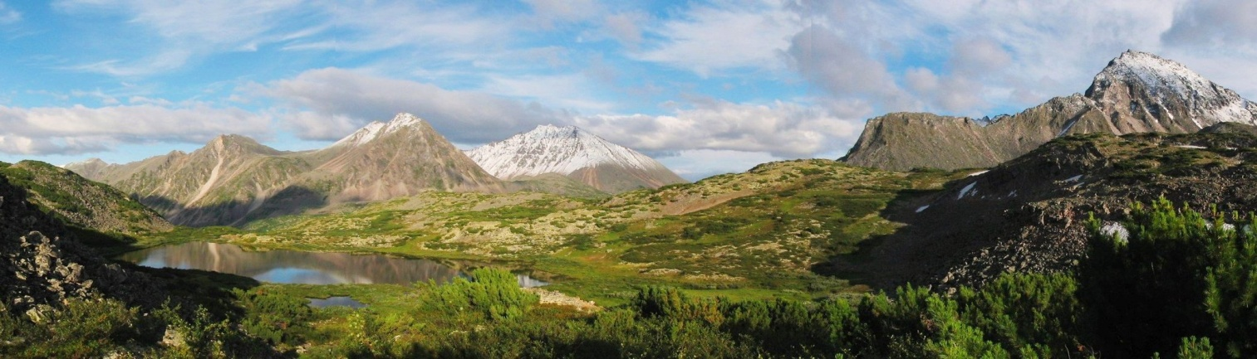

На внедорожниках Вы отправитесь сегодня посетить два уникальных места – Сувинскую Саксонию и дацан богини Янжимы. Вас ждет поездка на целый день и начнется она с прекрасных фотографий местности Суво. В окрестностях Суво надходится скала-крепость «Сувинская Саксония», или Сувинский замок. Это скалы-останцы высотой до 50 м, растянувшиеся полосой длиной около 400 м. На вершине горы они образуют живописную группу, напоминающую развалины замка.

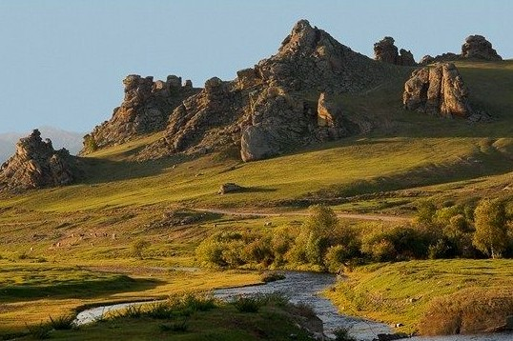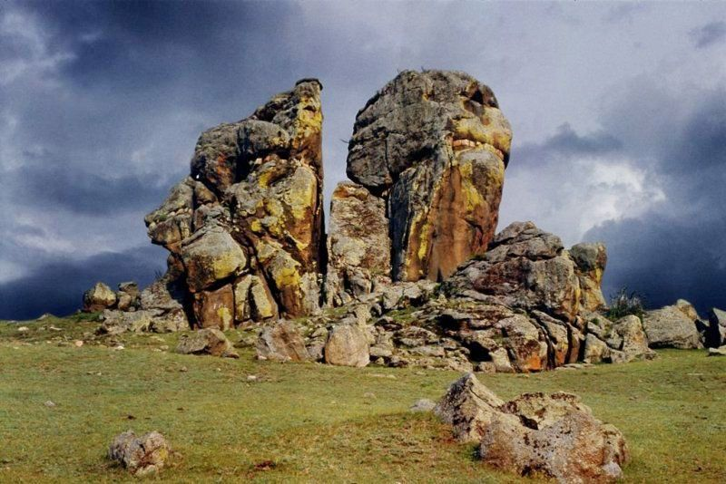

По местному преданию, Сувинские скалы служили последним форпостом древнего племени баргутов. Скалы похожи на громадные башни с бойницами, а по периметру сохранилась каменная гряда, напоминающая остатки крепостной стены.
Специально для Вас к месту экскурсии прибудет краевед - ученый этнограф, который поможет разобраться во всех легендах и преданиях.
Следующим пунктом экскурсии станет Ининский сад камней - ландшафтный памятник природы Баргузинской долины. Громоздящиеся в степи разного цвета и размера камни будто растут из-под земли. Считается, что огромные валуны обладают магической силой: если прикоснуться к ним руками – то они заберут всю негативную энергию и отдадут взамен положительную.

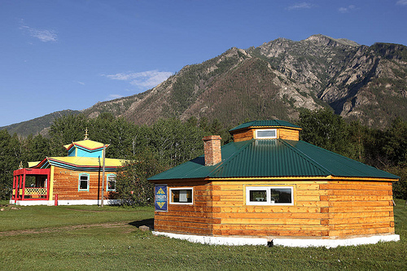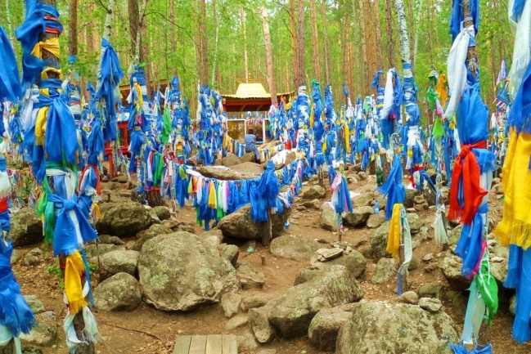

Дальше Ваша команда исследователей отправится к селу Ярикто. Несколько лет назад на большом, покрытом сизым мхом валуне появилось желто-охристое изображение танцующей женщины. Это пришла к людям буддийская богиня Янжима – покровительница танцев, искусств и плодородия. Сегодня в Ярикто стекаются сотни паломников, ищущих духовного и физического исцеления. Считается, что поклонение Янжиме продлевает молодость, а женщинам, не имеющим детей, дарит счастье материнства. Об этом свидетельствует расположенное неподалеку село Элысун, которое прославилось на всю Россию числом многодетных семей.
Ваше путешествие сегодня будет наполнено красой и гармонией. Приятная усталость вечером смоется водами Байкала, а за ужином будет известна тема для обсуждений.

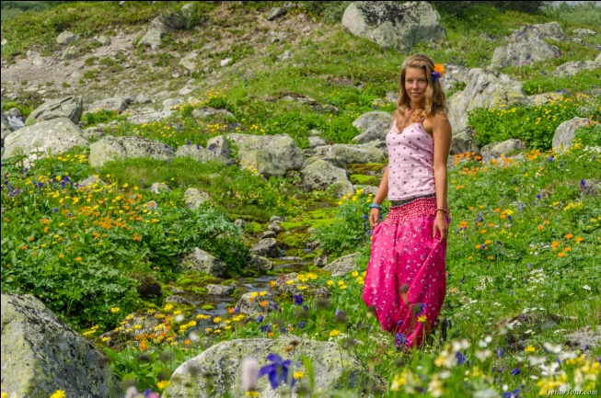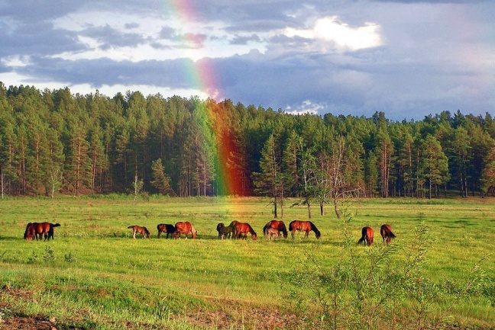

По прибытии на корабль ужин и отдых на берегу Байкала.
Питание включено: завтрак, обед и ужин.

5 день. Маршрут дня: Баргузинский зал. – Ушканьи о-ва - Чивыркуйский зал.
Сегодня рано утром Ваш корабль выйдет в открытое море, чтобы обогнуть полуостров Святой нос и приблизиться к заповедным Ушканьим островам. Тут состоится экскурсия к самому большому на Байкале лежбищу байкальской нерпы.
Ушканьи острова – второй по величине байкальский архипелаг. Большой Ушканий остров – самый крупный в архипелаге знаменит найденными в его пещерах древними стоянками человека, возраст которых оценивается от 4000 до 5000 лет.
На Большом острове сохранились первозданные сосновые и лиственничные леса, а изоляция флоры от материка обусловила появления эндемичных видов лиственницы и других растений.

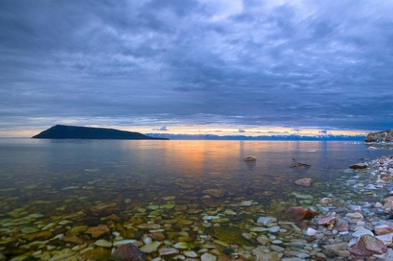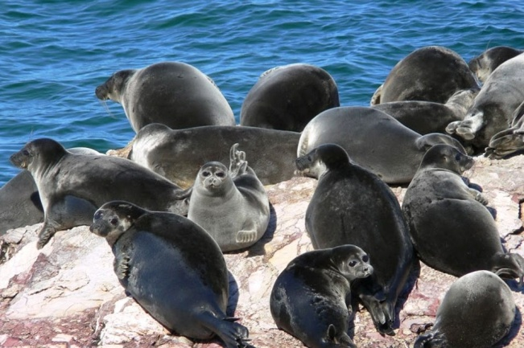

Свое название острова получили от слова «ушкан» – так раньше в Сибири называли зайцев, которые, впрочем, на островах никогда не водились. Зайцами в России также называли морских тюленей. самые известные местные обитатели, которым острова обязаны своим названием, – это байкальские нерпы. Их можно встретить повсюду. На западной стороне острова Тонкий находится самое крупное на Байкале лежбище этих животных. Здесь обитает около 2000 байкальских тюленей
Через два с половиной часа Ваш корабль прибудет в Чивыркуйский залив, где Вы проведете этот вечери весь следующий день.
Питание включено: завтрак, обед и ужин.

6 день. Маршрут дня: Чивыркуйский залив: острова и бухты залива
Чивыркуйский залив - один из самых живописных заливов озера Байкал. Он, как и Баргузинский залив, в относится к территории Забайкальского национального парка и считается самым теплым заливом озера. Это настоящее заповедное место. Берег залива изрезан многочисленными живописными бухтами, покрытыми тайгой.

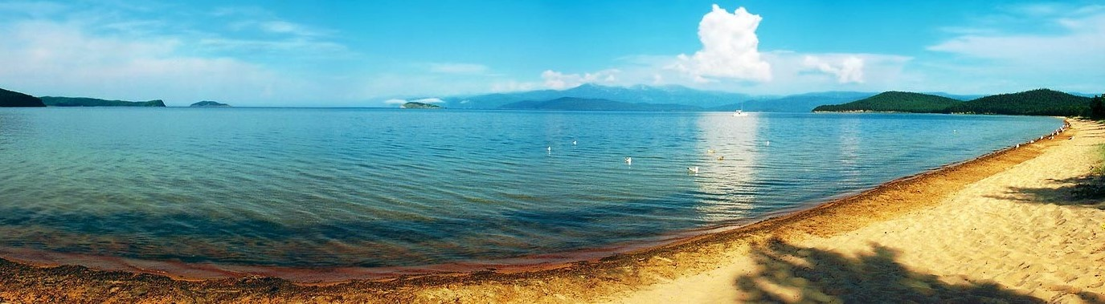

Чивыркуй - как его называют в народе - славится отличной рыбалкой и шикарными пляжами.
Сегодня день отдыха от этнографии, а значит, мы будем еще больше общаться и знакомиться с природой Байкала.
Чивыркуйский залив, кроме прочего, знаменит дикими горячими источниками, которые находятся в бухте Змеиной. С них-то мы и начнем знакомство с заливом.
Местный горячий источник с температурой воды до 45 °С исключительно целебен при лечении радикулита, хондрозов. Источники изливаются как на суше, так и под водой.

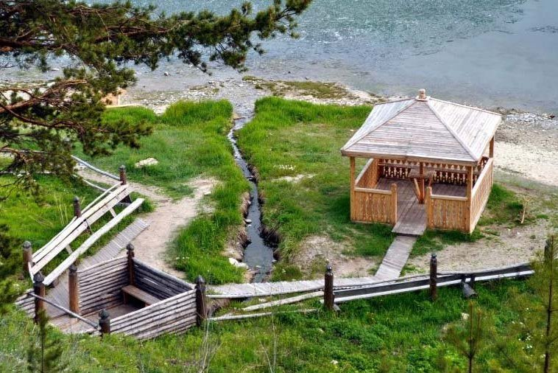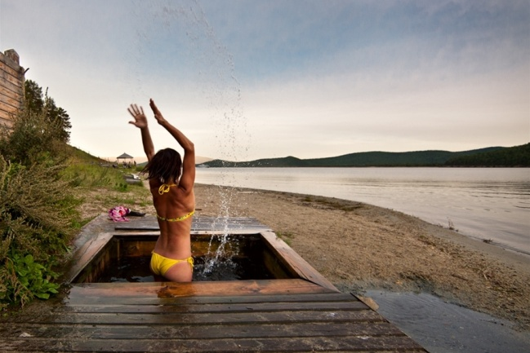

Сегодня Вас ждет путешествие на корабле по островам залива, море ярких фотографий и панорамных снимков, а еще – азартная рыбалка!
Удачливые рыбаки могут поймать в заливе щуку до 20 кг весом. Вот это настоящий трофей! А может, сегодня повезет именно Вам?
Если же рыбалка Вам не по вкусу – корабль отвезет Вас на красивейшие пляжи бухты Крестовской. Романтика моря, теплая вода, костер на берегу и миллионы звезд в чистом небе… А на костре жарится на рожнах рыбка, и запах ее запеченной корочки разносится вокруг и будоражит аппетит. Это идеальный вечер на Байкале. И он Ваш.

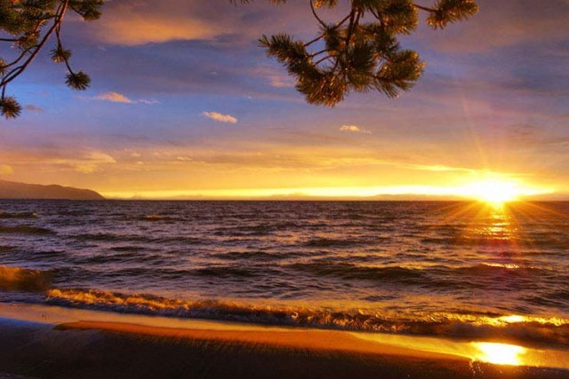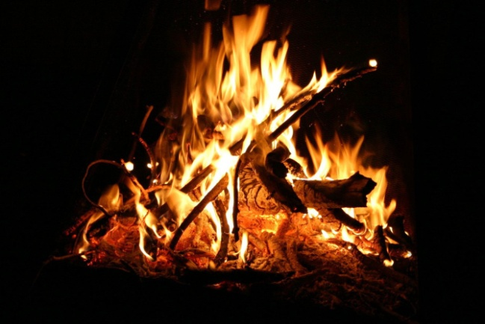

Питание включено: завтрак, обед и ужин.

7 день. Маршрут дня: Чивыркуйский залив – б. Заворотная – горы Байкала
С добрым утром! Ваш корабль уже давно отправился пересекать Байкал с востока на запад и сейчас, когда Вы позавтракали, корабль уже прошел половину пути. Сегодня Ваш пункт назначения - бухта Заворотная на западном берегу озера.
Бухта Заворотная образовалась в результате слияния прибрежного озера с Байкалом. От Байкала сейчас её отделяет узкая каменистая коса. Заворотная известна месторождением микрокварцита - материала высокой прочности для зеркальной шлифовки металла. До карьера можно совершить прогулку, которая занимает около 3 часов.

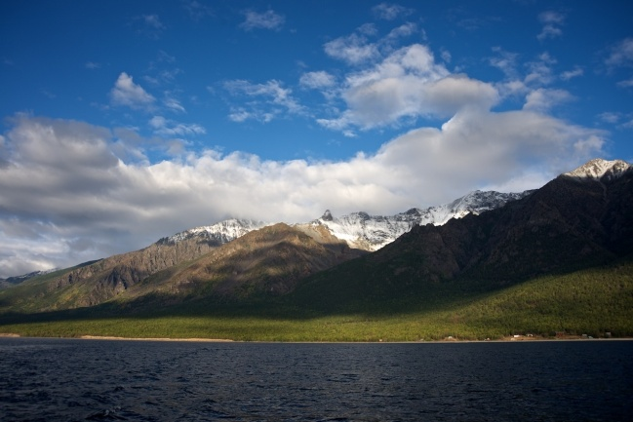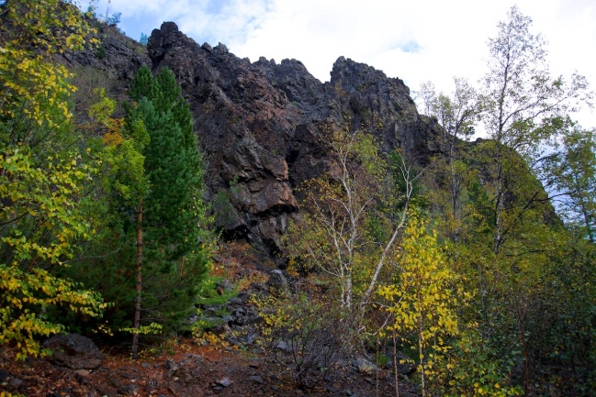

На ручье, который пересекается с карьером, есть небольшой водопад. По левому берегу ручья можно подняться к подножью зубчатой скалы. Отсюда открывается красивый вид на горы с участком снега и следами серпантинной дороги к месту добычи микрокварцита. Из-за близко проходящего Байкальского хребта побережье здесь наиболее живописное на всем Байкале. Нигде больше нет таких высоких и близких к берегу вершин гор. На побережье - большие массивы кедровников и густой лес с кедровым стлаником.
Вечером Вас ждет замечательная русская баня прямо на берегу озера Байкал.
Ночь в каютах корабля
Питание включено: завтрак, обед и ужин.

8 день Маршрут дня: Б. Заворотная – МРС - Иркутск
В этот день Вы завершите свой круиз, но это будет после, а днем Вы пройдете вдоль западного берега Байкала от бухты Заворотной к поселку МРС. Во время водного перехода Вы посетите мыс Арал и целебный источник. Гид-сопровождающий расскажет Вам удивительные легенды еще одного уголка – мыса Рытого, который по сей день является запрещенным к посещению местом, к тому же там зарегистрирована аномальная зона.

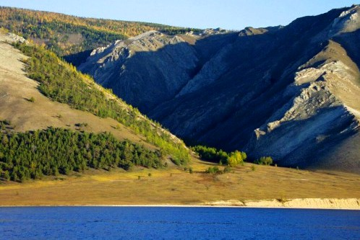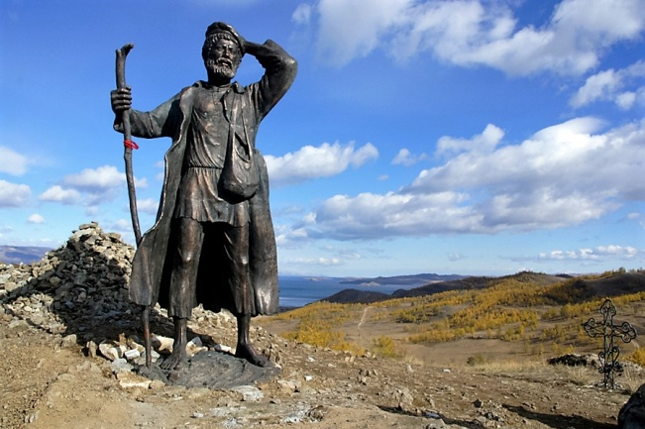

По прибытии в поселок МРС – прощание с Байкалом, с командой корабля и отправление в Иркутск. По прибытии заселение в комфортабельные номера гостиницы «Кортьярд Марриотт».
Для Вашей группы сегодня приготовят особый торжественный ужин в честь завершения круиза.
За праздничным столом Вы подведете итоги Вашей экспедиции, а еще Вас ждет несколько сюрпризов!
Питание включено: завтрак, обед и ужин.

9 день
Утром после завтрака трансфер в аэропорт Иркутска. Гид поможет Вам с регистрацией и багажом.

До новых встреч на берегах Байкала!

СТОИМОСТЬ ТУРА (при двухместном размещении в гостиницах и каютах)

Количество человек в вашей группе | 2 | 4 | 6 | 8
Стоимость для 1 человека*, руб. | 264000 | 205700 | 171100 | 255300
*к участию в экспедиции допускаются дети с 12-ти лет.
Очень выгодно поехать с друзьями или всей семьей, группой в 6 человек!

Входит в стоимость:
- Встреча и проводы гостей в аэропорту Иркутска
- Трансферы Иркутск-Байкал-Иркутск на комфортабельном автомобиле
- Размещение в отеле «СаРайский» в двухместных домиках на 2 ночи
- Размещение в отеле «Кортьярд Марриотт» в номерах Де Люкс на 1 ночь
- Фрахт корабля для круиза, включая время холостого хода корабля от и до места базирования (2 суток холостого хода и 6 суток хода в куризе)
- Услуги квалифицированного гида-куратора (обеспечивает качество услуг на месте, ведет экскурсии), а также его проживание, питание.
- Питание по программе, включая обеды-пикники, а также аренду и доставку кемпинговой мебели для кейтеринга. Также включая услуги кока на корабле
- Аренда внедорожников на 2 суток для организации целодневной экскурсии по острову Ольхон, а также на 2 суток для организации целодневной экскурсии по Баргузинской долине
- Организация опции «Капсула желаний»
- Услуги ученого этнографа для экскурсии по Баргузинской долине
- Организация встречи с потомственным шаманом на острове Ольхон
- Организация встречи с монахами дацана Богини Янжимы
- Экскурсия в сад камней Ининский, в Сувинский замок.
- Посещение Забайкальского национального парка, включая экскурсию на Ушканьи острова и путешествие по островам залива
- Купание в источнике бухты Змеиной
- Организация рыбалки в Чивыркуйском заливе, включая аренд снастей
- Услуги егеря и собак сопровождения для экскурсии в бухте Заворотной (Берег бурых медведей)
- Организация бани на кардоне Прибайкальского национального парка, включая индивидуальные банные принадлежности
- Музыкальный сюрприз на торжественном ужине в Иркутске
- Медицинская страховка при несчастном случае, а также страховка при укусе клеща
- Рекреационные сборы Прибайкальского и Забайкальского национальных парков (туристы, корабль)

Предлагаем дополнительно:
- Билеты до Иркутска и обратно
- Алкогольная и табачная продукция
- Активности, не прописанные в программе.

Скачайте или распечатайте эту программу для подробного изучения дома за чаем!

